Содержание

Введение 3
1 Теоретическая часть 4
1.1 Характеристики предметной области 4
1.2 Описание технологии WindowsForm 7
2 Описание процесса разработки приложения 13
3 Описание принципа работы приложения 15
Заключение 19
Список использованных источников 20

Введение

В настоящее время жизнь человека зависит от различного рода информации, для управления которой требуются создания огромного количества баз и банков данных различного назначения.
Понятие базы данных (БД) можно применять к любой связанной между по определенному признаку информации, хранимой и ограниченной особым образом- в виде таблиц. По сути БД- это некоторое подобие картотеки, электронного хранилища данных, которые хранятся в компьютере в виде одного или нескольких файлов
Создание базы данных – процесс, состоящий из нескольких стадий. При этом, иногда приходится возвращаться на предыдущие стадии. Непосредственной разработке программного обеспечения предшествует серьезная подготовительная работа.
Цель курсового проекта: автоматизация ведения и учета продаж лекарств медицинского центра.
Объект исследования: процесс продажи лекарств в медицинском центре.
Для работы с информацией будет создана база данных в среде MySql 8.
Для работы с этой базой данных создано и спроектировано и разработано интерактивное приложение на платформе Microsoft Visual Studio 2019.

1 Теоретическая часть

Характеристики предметной области

В настоящее время компании практически всегда рассматриваются с позиции бизнес-процессов, которые они охватывают. Ключевым фактором эффективной деятельности компании является грамотное управление бизнес- процессами, что предполагает их постоянную оптимизацию, поэтому совершенствование бизнес-процессов является наиболее важными элементом управления.
В отечественной литературе, посвященной управлению в здравоохранении основное внимание уделяется понятиям и концепциям в области стратегического управления (например, освещаются такие понятия как— «рынок», «микроэкономика и макроэкономика», «отрасль», «финансовые ресурсы» и пр.).
В целом, в подобной литературе уделяется внимание управлению взаимодействием государственных медицинских учреждений и системы государственного управления. Тема управления частными медицинскими центрами (в особенности сфера стратегического управления и факторов стратегического развития подобными организациями) практически не освещена.
Информационные технологии в медицине дают возможность проводить качественное наблюдение за состоянием пациентов. Ведение электронных медицинских карт позволяет сократить время сотрудников клиник, потраченное на оформление различных бланков. Вся информация о пациенте представлена в одном документе, доступном медицинскому персоналу учреждения. Все данные об клиенте вводятся непосредственно в электронную медицинскую карту. Это дает возможность другим специалистам использовать эту информацию без повторного ввода данных.
В медицинском центре происходит множество процессов, мы же, в свою очередь, остановимся подробнее на продаже лекарств.
В медицинских центрах часто происходит так, что клиенту назначаются те или иные лекарства, которые ему необходимо приобрести и использовать по назначению, причем это необходимо контролировать. Для таких случаев, при получении рецепта от клиента работником медцентра по продаже лекарств, приходиться записывать информацию о проданном товаре и о запрашивающем клиенте.
Этот способ не является надежным, поскольку на его правильность влияет множество человеческих факторов, таких как просто забыть записать данные, указать неверные данные клиента или неверное лекарство, или попросту потерять документы.
Во избежание таких проблем нужна автоматическая система. Однако, для ее построения необходимо понять, с какими сущностями предметной области будет идти работа и описать их.
Первой сущностью является пользователь, который продает (сотрудник) или покупает (клиент). Атрибуты у них одинаковые, так что достаточно обойтись одной сущностью. Но их нужно как-то разделять между собой, для этого будет создана сущность роли, о чем речь пойдет после.
Сущность пользователь. Атрибуты
- id – идентификатор сущности
- fio – фамилия, имя, отчество человека
- adres – адрес человека
- phone – контактный телефон
- login – логин для входа сотрудника
- password –пароль для входа сотрудника
- role – роль пользователя
Если работа с сущностью подразумевает работу с клиентом, что покупает товар – данные берутся из карточки клиента или же из базы, если он ранее уже что-то приобретал. Если же работа с сотрудником – то данные указываются при его регистрации в системе.
Как было сказано выше, для получения различий между пользователями системы, введена сущность роли, с помощью которой мы будем решать, работа идет с покупателем или сотрудником медицинского центра.
Сущность роль. Атрибуты:
- Id – идентификатор сущности;
- Name – название роли.
Так или иначе, вся работа идет с лекарством, так что в системе нужна соответствующая сущность.
Сущность лекарство. Атрибуты:
- Id – идентификатор сущности;
- Name – название лекарства;
- Price – цена приобретения.
В медицинском центре не может быть бесконечного количества лекарств, их всегда кто-то доставляет. Таким образом, в системе необходимо вести учет лекарств и их поставок, для чего нужны сущности склада и доставки.
Сущность склада. Атрибуты:
- Id – идентификатор склада;
- What – какое лекарство;
- Count – сколько его находится на складе.
Сущность доставка. Атрибуты:
- Id – идентификатор сущности;
- What – какой товар привезли;
- whenD – когда это было;
- count – в каком количестве.
Последняя сущность в системе, это сущность, которая будет объединять большинство предыдущих – непосредственно продажа товара.
Сущность продажа. Атрибуты:
- Id – идентификатор сущности;
- Who – кто из сотрудников продал товар;
- toWho – кому из клиентов был продан товар;
- what – что это был за товар;
- whenD – когда это было;
- count – в каком количестве был продан товар.
Схема банных с описанными выше сущностями отражена на рисунке 1.1.

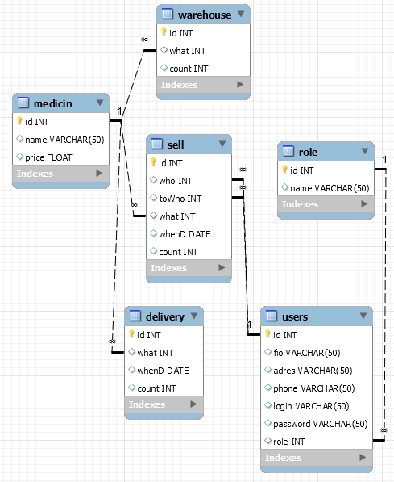

Рисунок 1.1 – Схема база данных

На этом описание характеристики предметной области и сущностей для системы окончено, и можно переходить к описанию технологии разработки приложений с использованием WindowsForm.

Описание технологии WindowsForm

Чтобы создать GUI приложения в Microsoft .NET нужно использовать Windows Forms. Windows Forms - новый стиль построения приложения на базе классов .NET Framework class library. Они имеют собственную модель программирования, которая более совершеннее, чем модели, основанные на Win32 API или MFC, и они выполняются в управляемой среде .NET Common Language Runtime (CLR). Эта статья дает представление о том, что такое Windows Forms, рассматривая ее от модели программирования до Microsoft Intermediate Language и JIT-транслятора.
Вы уже много слышали, что Microsoft .NET - новая платформа, которая основана на Windows. Это целая новая парадигма программирования, которая изменит путь, которым вы сейчас думаете о написании программ для Windows. Она реализована на библиотеке классов .NET Framework class library и содержит более единую модель программирования, улучшенную защиту и более богатые возможности для написания полнофункциональных веб-приложений. И это только начало.
Windows Forms - одна из наиболее интересных возможностей Microsoft .NET. Если вы знакомы с MFC (или Windows API), то Windows Forms хорошее начало для работы с .NET Framework class library, потому что она позволяет писать традиционные GUI приложения с окнами, формами и т.п. вещами. Однажды, начав работать с Windows Forms вы сможете быстро понять .NET Framework.
Основное преимущество написания приложений Windows с помощью Windows Forms заключается в том, что Windows Forms гомогенизирует (создает более однородную (однородную) структуру) программную модель и устраняет многие ошибки и противоречия при использовании API Windows. Например, каждый опытный программист Windows знает, что некоторые стили окон могут быть применены к окну только после его создания. Windows Forms в значительной степени устраняет это противоречие. Если вы хотите установить стиль для существующего окна, который может быть назначен только при создании окна, Windows Forms спокойно уничтожает окно и воссоздает окно с указанным стилем. Кроме того, библиотека классов .NET Framework намного богаче, чем Windows API, и у вас будет больше возможностей при написании приложений с использованием Windows Forms. Для написания приложения с использованием Windows Forms требуется меньше кода, чем для приложения, использующего Windows API или MFC.
Еще одним преимуществом Windows Forms является то, что вы можете использовать один и тот же API независимо от того, какой язык программирования вы выберете. В прошлом выбор языка программирования контролировал выбор API. Если вы программируете на Visual Basic, вы используете один API (реализованный на Visual Basic), в то время как программисты C используют Win32API, а программисты C++обычно используют MFC. Программистам MFC трудно переключиться на Visual Basic и наоборот. Но теперь он исчез. Windows.NET тот же API в библиотеке классов фреймворка. Достаточно знать API, чтобы программист мог написать приложение практически на любом языке по своему выбору.
Windows Forms - это не что иное, как современная модель программирования для графических приложений. В отличие от модели программирования Win32, модель программирования win32 имеет много вещей в Windows1. 0, а новая модель разработана с учетом всех современных требований. Цель этой статьи-познакомить читателей с моделью программирования Windows Forms. Чтобы скомпилировать и запустить следующий пример кода, установите пакет Microsoft на < URL>Framework SDK (<URL>Framework SDK Beta1 доступен на веб-сайте Microsoft).Модель программирования Windows Forms
В Windows Forms термин "форма" является синонимом окна верхнего уровня. Главное окно приложения - это форма. Любое другое окно верхнего уровня, которое имеет приложение, также является формой. Диалоговые окна также рассматриваются как формы. Несмотря на название,приложение, использующее Windows Forms, не выглядит как форма. Как и традиционные приложения Windows, приложения имеют полный контроль над событиями в своих собственных окнах.
< URL > библиотека классов фреймворка. Представьте себе МФЦ на порядок больше,.NET изображение библиотеки классов фреймворка. Чтобы устранить несоответствия в нотации и обеспечить организацию сотен классов, библиотека классов .NET Framework разделена на иерархические разделы по именам. Корневая система разделов определяет все.Базовый тип данных, используемый приложением .NET.
Приложения, использующие Windows Forms, используют классы из системы.WinForms. Этот раздел включает такие классы, как Form, который имитирует поведение windows или forms; Menu, который представляет меню; и Clipboard, который позволяет приложениям Windows Forms использовать буфер обмена. Он также содержит множество классов, которые предоставляют элементы управления, такие как: Button, textbox, ListView, MonthCalendar и т. д. Эти классы могут быть включены в приложение либо с использованием только имени класса, либо с использованием полного имени, например: System.WinForms.кнопка
Почти каждое приложение, написанное с использованием Windows Forms, основано на классах, производных от System.WinForms.формальность. Пример этого класса представляет собой главное окно приложения. Система. inForms.Формы имеют множество свойств и методов, которые имеют богатый интерфейс программирования форм. Хотите узнать размеры клиентской области формы? В Windows вы можете вызвать функцию API GetClientRect. В Windows формах, вам нужно воспользоваться ClientRectangle или свойства ClientSize.
Приложения, основанные на Windows Forms, которые используют кнопки, списки и другие типы компонентов Windows, используют классы управления System.WinForms, значительно упрощающие программирование управления. Хотите создать стилизованную кнопку с изображением в виде фона? Нет проблем. Включите требуемое изображение в объект System.Drawing.Bitmap и назначьте его свойству кнопки BackgroundImage. Как насчет управления цветом? Вы когда-либо пробовали настраивать цвет фона текстового поля? В Windows Forms это просто: нужно просто присвоить цвет свойству BackColor, все отстальное система сделает сама.
Другой важный "строительный" блок приложения, который использует Windows Forms - класс System.WinForms по имени Application. Этот класс содержит статический метод Run, который загружает приложение и отображает окно.
Вы скажете: если приложения, которые являются Windows Forms, не обрабатывают сообщения, как они отвечают на пользовательский ввод или знают когда рисовать? Много классов имеют виртуальные методы, которые можно переопределить... Например, System.WinForms.Form содержит виртуальный метод OnPaint, который вызывается когда клиентская область формы нуждается в обновлении. OnPaint - один из многих виртуальных методов, который можно переопределить в производном классе для формирования интерактивных форм.
Другая важная грань модели программирования Windows Forms - механизм, который формы используют для ответа на ввод в меню, средств управления и других элементов GUI приложения. Традиционные Windows-приложения обрабатывают сообщения WM_COMMAND и WM_NOTIFY используя события процесса Windows Forms. В C# и на других языках, которые поддерживают .NET Common Language Runtime (CLR), события - члены типа первого класса наравне с методами, полями и свойствами. Фактически все управляющие классы (control classes) Windows Forms (а также и многие неуправляющие классы) создают события. Например, кнопка (экземпляр System.WinForms.Button) после нажатия создает событие Click. Форма, которая должна ответить на нажатие кнопки может использовать следующий код, чтобы соединить кнопку на обработчиком события Click:
MyButton.Click += new EventHandler (OnButtonClicked);
private void OnButtonClicked (object sender, EventArgs e)
{
MessageBox.Show ("Click!");
}
EventHandler - специальный обработчик событий, который выполняет метод OnButtonClicked когда MyButton создает событие Click. Первый параметр OnButtonClicked идентифицирует объект, который вызвал событие. Второй параметр в основном бессмысленен для события Click, но используется некоторым другие типами событий, чтобы передать дополнительную информацию.
Приложение "Hello World" с Windows Forms
Самый простой способ начать изучение новой платформы - создание приложения "Hello World". В Листинге 1 показана версия, созданная при помощи Windows Forms. Все примеры в этой статье написаны на C#, но вы можете писать приложения Windows Forms на любом языке, для которого есть компилятор .NET. Сегодня это: C#, Visual Basic, JScript и C++.
Листинг 1
using System;
using System.WinForms;
using System.Drawing;

public class MyForm : Form
{
public MyForm ()
{
Text = "Windows Forms Demo";
}

protected override void OnPaint (PaintEventArgs e)
{
e.Graphics.DrawString ("Hello, world", Font,
new SolidBrush (Color.Black), ClientRectangle);
}

public static void Main (string[] args)
{
Application.Run (new MyForm ());
}
}
Начнем сначала. Слово "using" вверху файла позволяют сослаться на классы в пакетах System, System.WinForms и System.Drawing. Например,
using System.WinForms;
вы пишите
public class MyForm : System.WinForms.Form
вместо
public class MyForm : Form
В приложении, использующем Windows Forms, каждое окно - или форма - представлено экземпляром класса, производного от System.WinForms.Form (Листинг 1 - класс MyForm). Конструктор MyForm устанавливает текст заголовка формы "Windows Forms Demo" используя свойство Text. Text - одно из более чем 100 свойств, которые форма наследует от System.WinForms.Form, но пока единственное, в котором вы нуждаетесь.
Как вы знаете, окна получают сообщения WM_PAINT и большинство перерисовок экрана выполнено в ответ на эти сообщения. В Windows Forms эквивалент сообщения WM_PAINT - виртуальный метод по имени OnPaint. Производный класс формы может переопределить этот метод в случае надобности выполнять собственную перерисовку в ответ на сообщения WM_PAINT.
Обратите внимание на ключевое слово в Листинге 1, которое компилятор C# интерпретирует как подтверждение, что вы хотите переопределить виртуальный метод, унаследованный от базового класса. Перопределенный OnPaint записывает "Hello, world" в клиентской области формы. OnPaint вызывает объект PaintEventArgs (System.WinForms.PaintEventArgs), который содержит свойства Graphics и ClipRectangle. Свойство Graphics ссылается к объекту Graphics (System.Drawing.Graphics), который является эквивалентом контекста устройства (device context) в Windows Forms. ClipRectangle производное объекта Rectangle (System.Drawing.Rectangle), который описывает какая часть формы является недопустимой.
Метод OnPaint из MyForm использует Graphics.DrawString, чтобы выполнить вывод на экран. Первый параметр DrawString - непосредственно само сообщение (строка) "Hello, world". Второй - объект Font (System.Drawing.Font), который описывает шрифт для вывода текста. MyForm.OnPaint использует шрифт формы (которой установлен в свойстве Font формы). Третий параметр - Brush (System.Drawing.Brush) - объектное определение цвета текста. Четвертый и заключительный параметр - прямоугольник области, куда требуется вписать текст.
Заключительная часть MyForm - статический метод Main. Main - точка входа в приложение. Каждое приложение .NET должно иметь этот метод. Main может быть объявлен любым из следующих способов:
public static void Main ()
public static int Main ()
public static void Main (string[] args)
public static int Main (string[] args)
Параметр args метода Main - строковый массив параметров командной строки (задаваемых при вызове программы). Элемент args[0] хранит первый параметр командной строки, args[1] - второй и т.д. Как правило, в каждом приложении метод Main выполняется только однажды (компилятор Microsoft C# допускает использование ключа /main, указывающего в каком классе содержится метод Main, если приложение имеет несколько классов с методами Main). Main может находиться в любом классе, определенном в приложении.
Отображение нашей формы на экране - простой пример выполнения MyForm и передачи действия Application.Run. Application - другой класс, определенный в System.WinForms. Метод Run создает форму, отображает ее на экране и обрабатывает сообщения к ней. Следующая инструкция в Листинге 1
Application.Run (new MyForm ());
обрабатывает MyForm и показывает форму.
Сохраните текст программного кода (Листинг 1) в файле Hello.cs и откомпилируйте его. Чтобы это сделать, откройте окно командной строки, перейдите в каталог файла Hello.cs и введите:
csc /target:winexe /out:Hello.exe /reference:System.dll
/reference:System.WinForms.dll /reference:System.Drawing.dll
/reference:Microsoft.Win32.Interop.dll Hello.cs
Команда csc вызывает компилятор Microsoft C#. "Hello.cs" указывает на файл, который требуется откомпилировать. Ключ "/target:winexe" сообщает компилятору, что нужно создать GUI-приложение для Windows, а "/out:Hello.exe" задает имя файла программы (этот ключ можно опустить, т.к. в данном случае по умолчанию все равно будет создан Hello.exe, т.к. CS-файл назван Hello.cs). Ключи "/reference" указывают ссылки на внешние классы, например, для System.WinForms.Form и System.Drawing.Size. Для краткости допускается заменять "/target" и "/reference" на "/t" и "/r".
Hello.exe не обычный EXE-файл, это .NET-программа, содержащая следующие важные элементы:
- Microsoft Intermediate Language (MSIL), сгенерированный при помощи C#
- Метаданные, описывающие типы (классы), определенные в приложении, и типы (например, System.WinForms.Form), на которые ссылается приложение, находящиеся в другом месте (например, в MsCorLib.dll и System.WinForms.dll)
- Декларация, описывающая требуемые файлы для сборки приложения
В языке .NET, сборка - это коллекция из одного или более файлов, создающих модуль. Наша сборка содержит только один файл - Hello.exe - и этот факт отмечен в декларации внутри выполнимой программы. Декларация физически сохранена как часть метаданных. Каждая управляемая выполнимая программа - это есть любой PE-файл, который содержит MSIL - часть сборки и каждая управляемая выполнимая программа имеет метаданные внутри. Один из файлов в .NET-сборке содержит декларацию идентификации файлов, которые должны быть включены при сборке и общедоступные типы. Компилятор C# производит всю необходимую инфраструктуру.
Теперь когда вы откомпилировали Hello.exe, можете набрать в командной строке:
Hello
Посмотрите на рисунок1, чтобы увидеть результат работы нашей программы.

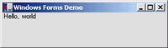
Рисунок 1.2 -Приложение "Hello, World"

Описание процесса разработки приложения

В процессе разработки приложения использовалась среда разработки Microsoft Visual Studio 2019.
Рабочее пространство VS2019 включает в себя командное меню в верхней части экрана, а также набор различных инструментов для редактирования и добавления элементов на форму.
При старте программы создаем WindowsForm приложение, после чего создаем форму для работы с каждой таблицей и еще две для входа и регистрации. В результате, получаем следующие классы.

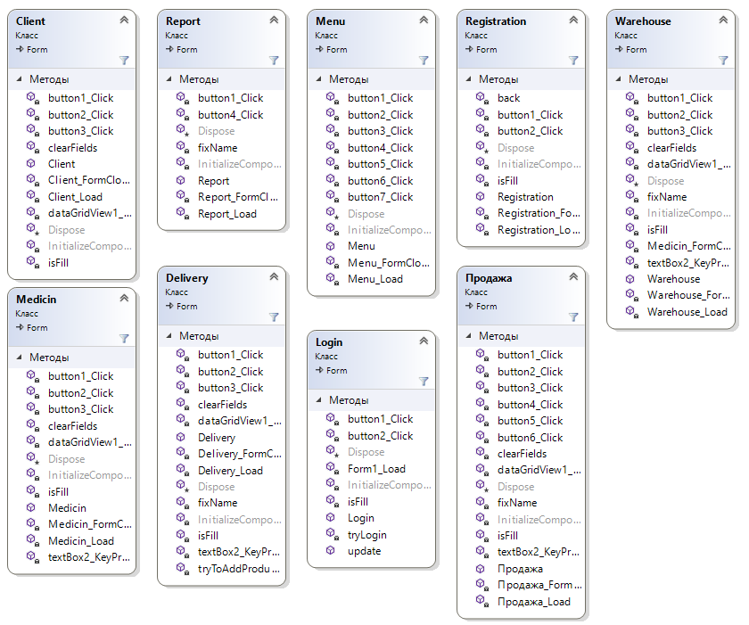
Рисунок 2.1 – Классы программы

Для функционирования программы необходимо реализовать основные функции работы с таблицами – добавление, редактирование, удаление записей.
Прежде всего, напишем методы для проверки полей на пустоту. Методы в остальных классов схожи, за исключением наименования полей.
Листинг 2 . Метод проверки полей на пустоту.
private bool isFill()
{
if (comboBox1.Items.Count < 1
|| textBox2.Text.Length < 1)
return false;
return true;
}
Если поля не заполнены, мы не выполняем выбранные действия.
Для добавления данных в таблицу используется встроенный компонент BindingSource, в который записывается строка, и он потом сохраняется в базе.
Листинг 3. Метод добавления строки в таблицу
private void button1_Click(object sender, EventArgs e)
{
if (isFill())
try
{
DataRowView row = (DataRowView)warehouseBindingSource.AddNew();

row[1] = comboBox1.SelectedValue;
row[2] = textBox2.Text;

warehouseBindingSource.EndEdit();
this.warehouseTableAdapter.Update(medicincentreDataSet);
clearFields();
}
catch (Exception ex)
{
MessageBox.Show(ex.Message);
}
this.warehouseTableAdapter.Fill(medicincentreDataSet.warehouse);
}

Для удаления данных из таблиц используется следующий метод

Листинг 4. Метод удаление записи.
private void button3_Click(object sender, EventArgs e)
{
if (dataGridView1.Rows.Count > 0 && dataGridView1.CurrentRow != null)
{
try
{
medicincentreDataSet.AcceptChanges();
warehouseBindingSource.RemoveAt(dataGridView1.CurrentRow.Index);
warehouseBindingSource.EndEdit();
warehouseTableAdapter.Update(medicincentreDataSet.warehouse);
}
catch (Exception ex)
{
MessageBox.Show(ex.Message);
}
this.warehouseTableAdapter.Fill(medicincentreDataSet.warehouse);
fixName();
}
}

При удалении идет проверка, выбрана ли строка для удаления, и только лишь в том случае, когда мы выбрали данные, идет удаление элемента по его индексу.

Описание принципа работы приложения

Практическое приложение представляет собой windows-приложение для автоматизации ведения продажи лекарств.
На рисунке 3.1 отображена главная форма приложения.

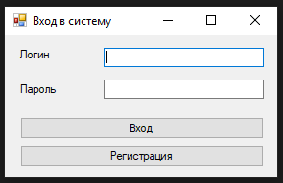
Рисунок 3.1 – Главная форма приложения

Так как пользоваться приложением будут непосредственно работники медицнского центра, то для них введена возможность входа и регистрации самих рабочих.
Форма регистрации выглядит следующим образом

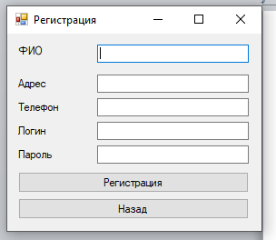
Рисунок 3.2 – Форма регистрации

После входа в систему, пользователь попадает в меню приложения, где может воспользоваться справочником или провести продажу клиенту.
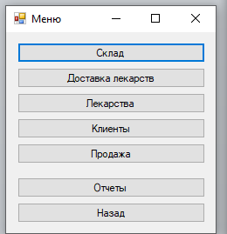

Рисунок 3.3 – Меню приложения

Первым справочником является склад. На нем отображен список доступных лекарств. На случай, если получение товаров происходит другим методом (не используя форму доставка лекарств), добавлены кнопки работы с лекарствами

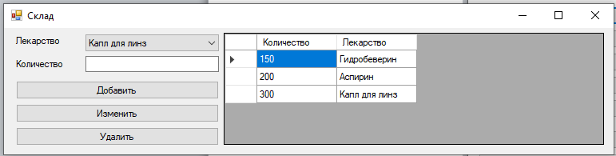

Рисунок 3.4 – Склад товаров

Следующее меню это доставка лекарств. На этой форме фиксируется, что и когда было поставлено в медицинский центр из лекарств. Эта форма связана с предыдущей – при добавлении или удалении данных, товары на складе добавляются или удаляются в соответствующем количестве.

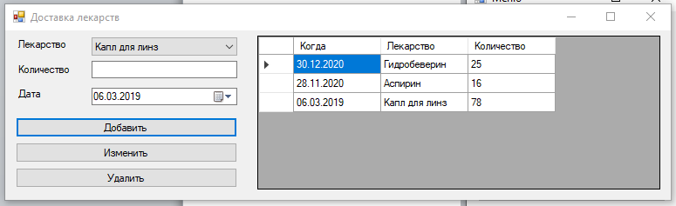
Рисунок 3.5 – Доставка лекарств
Для работы с лекарствами, нужен их перечень. Добавлять/удалять сами лекарства можно на этой форме.

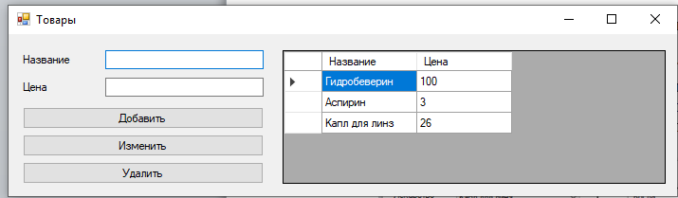
Рисунок 3.6 –Лекарства

Списки клиентов можно посмотреть на соответствующей форме, и при необходимости добавить или режактированть данные клиентов.

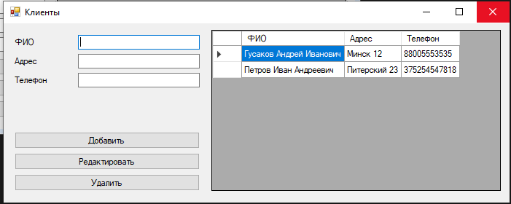
Рисунок 3.7 –Клиенты

Форма продаж показывает, что, кем, кому и когда было продано. Имя текущего вошедшего в систему пользователя отображено вверху формы.
Таблица связана со складом: как только товар продается, его количество на складе становится меньше. Если количество равно 0 – оно не отображается в спискае для продаж.

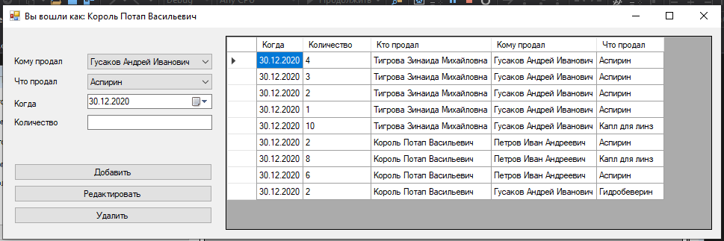
Рисунок 3.8 –Продажи
Последняя форма отчетов является информационной и использует выборку для поиска информации о совершенной деятельности. С ее помощью можно узнать, сколько и какие продажи совершил сотирудник, а также получить выборку клиентов, которые приобрели данное лекарство.

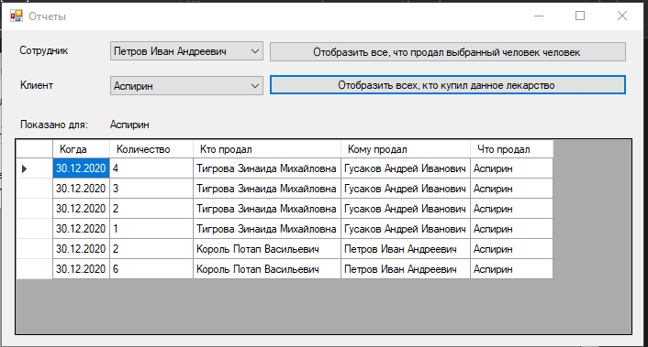

Рисунок 3.9 – Отчеты

Заключение

В ходе выполнения курсового проекта, были изучены способы работы с WindowsForm посредством использования программы Microsoft Visual Studio 2019 и языка программирования высокого уровня C#.
В процессе работы была описана характеристика предметной области, описаны основы работы с WindowsForm, разобранные на примере приложения, а также была спроектирована и создана база данных для работы приложения.
Во второй части курсовой работы было проведено описание процесса разработки приложения, в результате которого оно было построено.
В третьей части был описан принцип работы с данным приложением с приведением изображений форм.

Список использованных источников

Введение в базы данных [Электронный ресурс]. – Режим доступа: http://koi.tspu.ru/inf_syst_shem.htm. – Дата доступа: 30.13.2020.

Бизнес-процессы [Электронный ресурс]. – Режим доступа: https://www.u-b-s.ru/publikacii/biznes-processy.html. – Дата доступа: 30.13.2020.

Windows Forms: Современная модель программирования для создания GUI приложений [Электронный ресурс]. – Режим доступа: http://www.realcoding.net/articles/windows-forms-sovremennaya-model-programmirovaniya-dlya-sozdaniya-gui-prilozhenii.html. – Дата доступа: 30.13.2020.

Microsoft Visual Studio [Электронный ресурс]. – Режим доступа: https://visualstudio.microsoft.com/ru/downloads/. – Дата доступа: 30.13.2020.

MySql [Электронный ресурс]. – Режим доступа: https://www.mysql.com/. – Дата доступа: 30.13.2020.

